DOCUMENTATIE

TEMA 3

Warehouse Management

NUME STUDENT: BUDACĂ ALEXANDRA
GRUPA: 30224

CUPRINS

1. Obiectivul temei 3
2. Analiza problemei, modelare, scenarii, cazuri de utilizare 3
3. Proiectare……………………………………………………………………………………………...…………4
4. Implemenare…………………………………………………………………………………………………...…5
5. Rezultate………………………………………………………………………………………………...………..7
6. Concluzii……………………………………………………………………………………………...………….9
7. Bibliografie……………………………………………………………………………………………...……….9

Obiectivul temei
Obiectivul principal al temei este proiectarea unei aplicatii care proceseaza comenzile clientilor pentru un warehouse. Se vor folosi bazele de date pentru a pastra informatiile despre produse, clienti si comenzi.

Analiza problemei, modelare, scenarii, cazuri de utilizare
Aplicatia trebuie sa fie realizata folosind pattern-ul de Layered Architecture si sa aiba minim urmatoarele clase:
- Clase Model: reprezinta modelele de date ale aplicatiei
- Clase Business Logic: contin logica aplicatiei
- Clase Presentation: clasele GUI
- Clase DAO: clase care au acces la baza de date

Use Case: operatii pe produse/client

Primary Actor: utilizatorul

Scenariul de baza de succes:
- Utilizatorul selecteaza optiunea pe care o doreste (Client, Product, Order).
- Pentru Client si Product, se va deschide direct optiunea de ViewAll, adica se va afisa tabelul cu toti clientii/toate produsele, unde se vor putea efectua urmatoarele operatii asupra fiecarui element din tabel: Add, Edit, Delete.
- Pentru Order, aplicatia va deschide o fereastra in care utilizatorul va introduce datele necesare efectuarii comenzii.
In functie de optiunea selectata, se va modifica elementul corespunzator in baza de date.

Scenariu alternativ :
- Utilizatorul introduce date invalide (varsta necorespunzatoare, stocul si pretul unui produs pot fi introduse cu valori gresite), moment in care aplicatia afiseaza un mesaj de eroare si ii cere utilizatorului sa introduca o valoare valida

Proiectare
Aplicatia este proiectata folosind tipul de arhitectura Layered Architecture. Astfel, nu se fac apeluri directe catre baza de date.

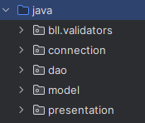

Diagrama UML de clase

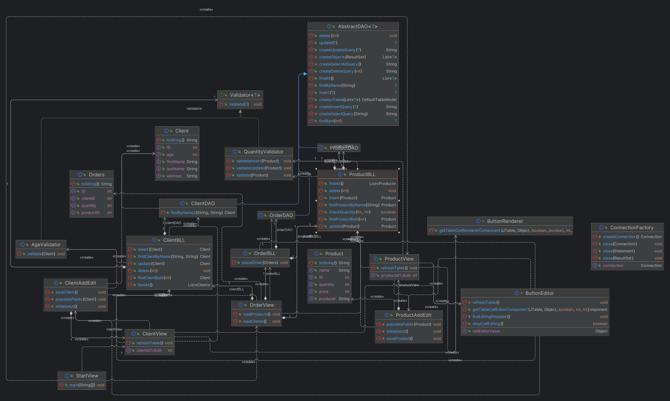

Implementare

In acest capitol voi incerca sa descriu cele mai importante metode din fiecare clasa.
1. Pachetul Model

1.1 Client
- Variabile instanta : ID, firstName, lastName, address
- contine constructori + metode de get si set

1.2 Product
- Variabile instanta : ID, name, price, producer, quantity
- contine constructori + metode de get si set

1.3 Order
- Variabile instanta : ID, clientID, productID, quantity
- contine constructori + metode de get si set

2. Pachetul Connection si Data Access (DAO)

2.1 ConnectionFactory
- Realizeaza conexiunea directa cu baza de date. Are metode pentru a deschide o noua conexiune, a prelua o conexiune activa, si a inchide un statement sau un result set

2.2 AbstractDAO
- Clasa generica in care se realizeaza apelurile directe catre baza de date, folosind ConnectionFactory. Are metode private pentru query-uri, in care preia numele clasei din care e apelata pentru a stii pentru ce tabel din baza de date se va apela query-ul respectiv, si construieste String-ul necesar (ex: createSelectQuery – selecteaza tot dintr-o anumita coloana cu o anumita valoare, primite ca parametrii ; createInsertQuery – creaza o interogare pentru inserarea unui obiect in tabel). Mai departe, aceste metode sunt apelate tot in AbstractDAO, unde se cheama conexiunea cu baze de date, se executa query-ul format, si in functie de ce este returnat din baza de date, se creeaza obiecte cu informatiile extrase prin metoda createObjects, care sunt returnate de catre functie (ex: findById, findByName). Se mai gaseste si metoda necesare crearii tabelelor Jtable, in care utilizatorul poate vizualiza toti clientii / produsele.

2.3 ClientDAO
- Clasa pentru accesul la date pentru obiectele de tip Client. Aceasta mosteneste metodele din AbstractDAO, si are in plus o noua metoda de findByName, numita findByNAme2. Aceasta, in comapartie cu cea din AbstractDAO, cauta un Client dupa nume+prenume, nu doar dupa nume.

2.4 ProductDAO
- Clasa pentru accesul la date pentru obiectele de tip Produs. Aceasta mosteneste metodele din AbstractDAO.

2.5 OrderDAO
- Clasa pentru accesul la date pentru obiectele de tip Order. Aceasta mosteneste metodele din AbstractDAO.

3. Pachetul Validators si Business Logic

3.1 Validator, AgeValidator, QuantityValidator
- Cele 2 clase implementeaza interfata Validator, si verifica daca anumite date introduse de utilizator in interfata sunt valide (ex : varsta adecvata, stoc mai mare ca 0).

3.2 ClientBLL
- Apeleaza printr-un obiect din clasa ClientDAO metodele dorite de utilizator. Astfel nu este acces direct la baza de date si informatiile sunt protejate. Contine metode pentru fiecare actiune dorita din interfata (ex. insert, delete, update, findClientByName).

3.3 ProductBLL
- Apeleaza printr-un obiect din clasa ProductDAO metodele dorite de utilizator. Astfel nu este acces direct la baza de date si informatiile sunt protejate. Contine metode pentru fiecare actiune dorita din interfata (ex. insert, delete, update, findProductById).

3.4 OrderBLL
Apeleaza printr-un obiect din clasa orderDAO metodele dorite de utilizator. Astfel nu este acces direct la baza de date si informatiile sunt protejate. Contine metode pentru fiecare actiune dorita din interfata, implementate in metoda placeOrder() : verifica disponibilitatea stocului, apoi insereaza comanda in BD si actualizeaza noul stoc al produsului

4.Pachetul Presentation
- Contine clase pentru realizarea interfetei GUI.

4.1 StartView
- Realizeaza meniul principal al aplicatiei. II ofera utilizatorului optiunea de a alege pe ce are nevoie sa faca actiuni – pe clienti/produse, sau sa creeze o comanda noua. La apasarea unuia din cele doua butoane, se va deschide meniul specific acestora.

4.2 ClientView si ProductView
- Meniul principal pentru operatiile pe clienti/produse. Utilizatorul poate decide ce operatie vrea sa faca : sa adauge, editeze sau sa stearga clienti/produse. La apasarea butonului dorit, se va deschide o fereastra in care acesta va introduce informatiile necesare actiunii alese.
- in ClientView am implementat si clasele ButtonRenderer si ButtonEditor pentru gestionarea si editarea butoanelor intr-un JTable.

4.2.1 ClientAddEdit si ProductAddEdit
- Fereastra pentru adaugarea sau editarea unui client/produs.

Rezultate

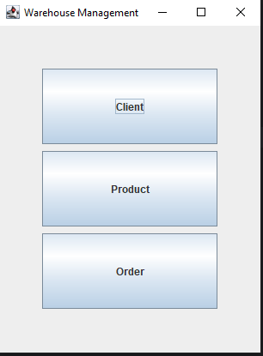

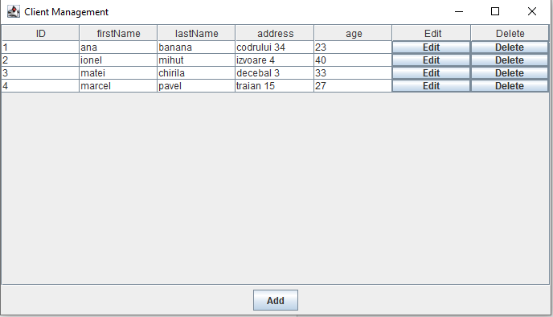

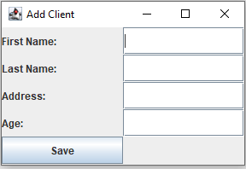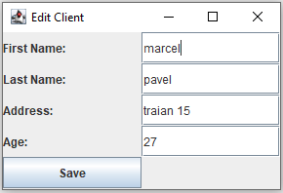

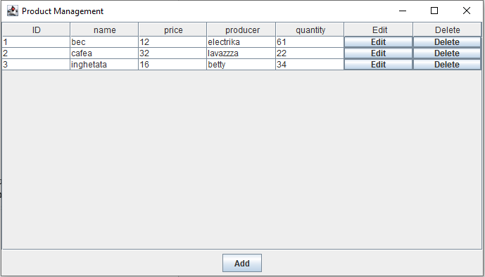

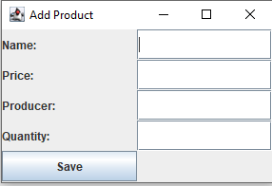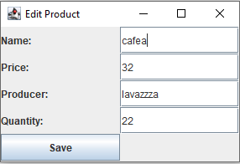

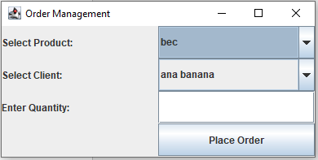

Concluzii
In concluzie, realizarea programului nu a fost dificila din punct de vedere algoritmic, dar pentru realizarea unei aplicatii legate de baze de date cat mai detaliate, a fost necesara o mare atentie si multe ore de munca. Pe viitor, pentru a perfectiona proiectul, as adauga mai multe functionalitati pentru managementul depozitului. - - - - - - - - - - - - - - - - - - - - -- - - - - - - - - - - - - - - - - - - - - - -- - - - - - - - - - - - - - - - - - - - - - - - - - - - - - - - - - - - - - - - - - - - - - - - - - - - - - - - - - - - - - - - - - - - - - - - - - - - - - - - - - - - - - - - - - - - - - - - - - - - - - - - - - - - - - - - - - - - - - - - - - - - - - - - - - - - - - - - - - - - - - - - - - - - - - - - - - -

Bibliografie

1. https://dsrl.eu/courses/pt/materials/A3_Support_Presentation.pdf
2. https://www.baeldung.com/java-jdbc
3. https://dzone.com/articles/layers-standard-enterprise
4. https://www.baeldung.com/javadoc
5. https://www.javatpoint.com/how-to-create-a-file-in-java
6. https://www.newthinktank.com/2012/09/java-reflection-video-tutorial/

